EK-1
İŞ AKIŞ ŞEMASI

ÖRNEK 1.

- Hekim A15 Tüberküloz tanısını Otomasyon Sistemine girdi.
- Bu tanı meslek hastalığı olabilecek tanı kodu ise bu kodun karşılığında ekrana aşağıdaki “uyarı” notu ekrana gelecek.
- Sistem; hekimin Hastanın mesleğini sorması ve ilgili bölüme kayıt/kontrol edilmesi işlemini gerçekleştirmeden devam etmesine izin vermeyecektir:
a) Hastanın mesleği listede yer alan riskli meslek kodlarından değilse “HAYIR” ı işaretleyecek ve sistem normal olarak devam edecektir.

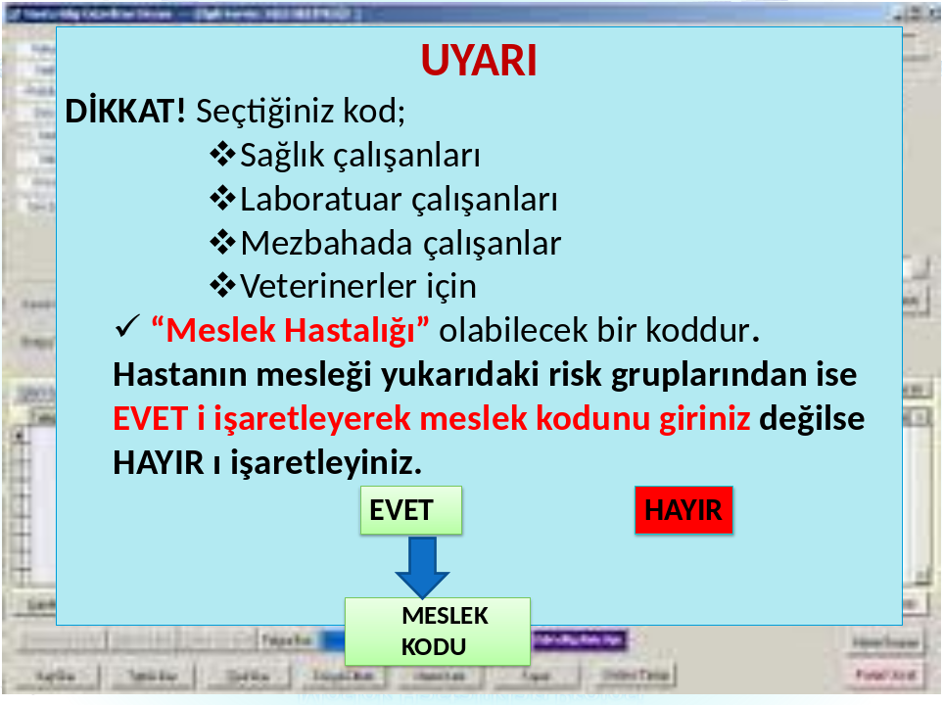

b) Hastanın mesleği listede yer alan riskli meslek kodlarından ise “EVET” i işaretleyecek ve karşısına çıkan kutuya “Meslek Kodu” nu girdikten sonra bu kodun karşılığında “prosedür notu” sütununda yer alan uyarı aşağıdaki şekilde ekrana gelecektir.
Hekim tarafından hasta bilgilendirilerek işlem sonuçlanacak ve sistem normal olarak çalışmaya devam edecektir.
Hastanın meslek bilgisi Hasta Özlük Veri seti içerisinde Sağlık-Net sistemine gönderilecektir.



